光的干涉
练习一
- 填空题
1． _分波面__， ____分振幅_____

2． __下移____ ____不变____
3．（1） 0 （2）（3）
4. 光疏、光密、反射、λ/2、π
5．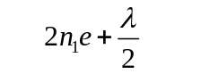 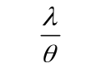。

6． 密

- 5391 埃

5题解析：
θ n₁=1.25
n₂=1.15

画出劈尖上下两表面的反射光，可知两束反射光的光程差为：
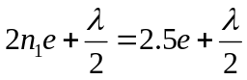
可知，棱边处为暗纹。
令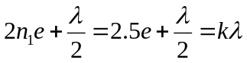，可知，明纹从第一级开始，第三条即是第三级k=3，可计算得到第三条明纹处的劈尖厚度e，进而求得它到棱边的水平距离！

7题解析：
迈克尔逊干涉仪中，可动镜每移动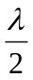，会观察到条纹移动一条！

- 计算题
1． 解：根据公式 x＝ kλ D / d
相邻条纹间距 Δx＝D λ / d
则 λ＝dΔx / D

＝562.5 nm．

2．
解：(1) Δx＝20 Dλ / a
＝0.11 m
(2) 覆盖玻璃后，零级明纹应满足
(n－1)e＋r₁＝r₂
设不盖玻璃片时，此点为第k级明纹，则应有
r₂－r₁＝kλ
所以 (n－1)e = kλ
k＝(n－1) e / λ＝6.96≈7
新的零级明纹处，原来是第7级明纹。

3．
解: 正面，两束反射光发生干涉相长（加强，被人眼看到），由图可知，其光程差为：
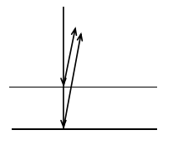
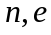
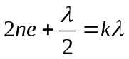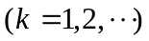
得 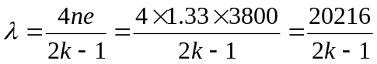
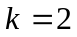, 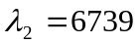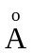 (红色)
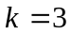, 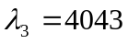 (紫色)
所以肥皂膜正面呈现紫红色．
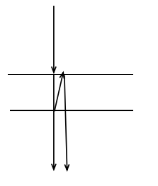
背面，两束折射光发生干涉相长，由图可知，其光程差为： 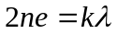
所以 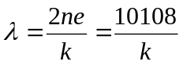
当时， =5054 (绿色)
故背面呈现绿色．

4．
解：如图，介质从上到下为空气、薄膜、透镜。

尽量少反射，可以是反射光相消，如图，两束反射光的光程差：
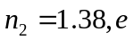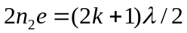 ( k = 0, 1, 2, …）
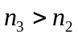令 k = 0，得 e_{min} = λ / 4n₂
= 114.6 nm
反射光相消，则折射光相长，如图，两束折射光的光程差：
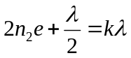
令k=1，得 e_{min} = λ / 4n₂
= 114.6 nm

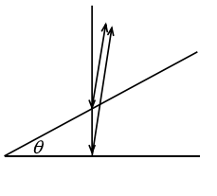


5．
解：如图，介质从上到下为空气、SiO₂薄膜、Si

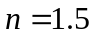上下表面反射都有相位突变，计算光程差时不必考虑附加的半波长. 设膜厚为e , B处为暗纹，
2ne＝( 2k＋1 )λ， (k＝0，1，2，…)
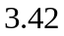A处为明纹，B处第8个暗纹对应上式k＝7
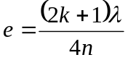＝1.5×10⁻³ mm

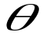
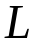
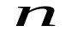
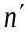
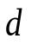
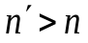
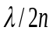
6． 解：
(1)如图，由相似三角形可得：
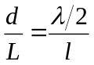 （空气n=1）
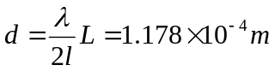
- 在离棱边L/2处，发现条纹移动了两条，说明该处空气的厚度增加了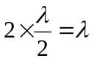
如右图，则金属丝处的厚度（即金属丝直径）应增加了：
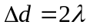

7．
解: (1)由牛顿环暗环公式
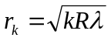
据题意有 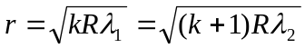
∴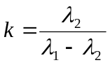，代入上式得
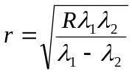
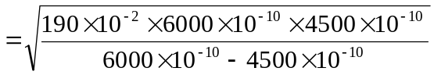
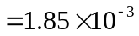
(2)用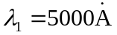照射，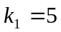级明环与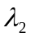的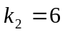级明环重合，则有
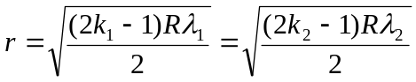
∴ 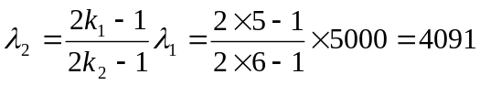

8．
解: 设插入玻璃片厚度为，则迈克尔逊干涉仪中两束相干光的光程差的变化为：

 